**ЛАБОРАТОРНА РОБОТА № 18**

**Функції**

***Мета:*** отримати практичні навички написання процедур і функцій за допомогою конструкцій мови, а також вибору правильного способу передачі параметрів.

**Хід роботи:**

**Завдання 1**:

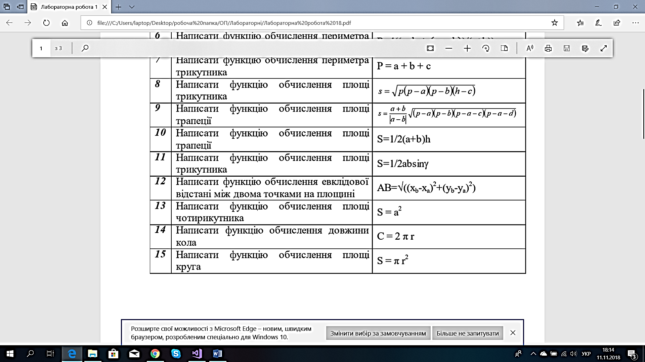

Умова до завдання № 1

Лістинг програми:

#include "pch.h"

#include <iostream>

#include <locale.h>

double area(int a, int b, int h)

{

double S;

S = 1 / 2.0*(a + b)*h;

return S;

}

int main()

{

setlocale(LC_ALL, "Rus");

int a, b, h;

printf("Введите a = "), scanf_s("%d", &a);

printf("Введите b = "), scanf_s("%d", &b);

printf("Введите h = "), scanf_s("%d", &h);

printf("S = %.2f\n", area(a, b, h));

system("pause");

return 0;

}

Результат виконання програми:

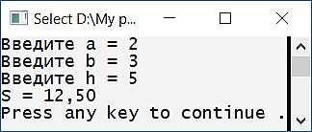

Результат виконання програми до завдання №1

**Завдання 2:** Дано масив. Використовуючи функції, вирішити наступні завдання:

a) Написати функцію обчислення суми елементів масиву;

b) Написати функцію знаходження максимального значення елемента масиву;

c) Написати функцію знаходження мінімального значення елемента масиву;

d) Написати функцію обчислення добутку елементів масиву.

Лістинг програми:

#include "pch.h"

#include <iostream>

#include <locale.h>

#include <time.h>

#include <stdlib.h>

#define MAX_N 100

int sum(int arr[], int n) {

int sum = 0;

for (int i = 0; i < n; i++) {

sum += arr[i];

}

return sum;

}

int max(int arr[], int n) {

int max = -1e7;

for (int i = 0; i < n; i++) {

arr[i] > max ? max = arr[i] : 0;

}

return max;

}

int min(int arr[], int n) {

int min = 1e7;

for (int i = 0; i < n; i++) {

arr[i] < min ? min = arr[i] : 0;

}

return min;

}

int dob(int arr[], int n) {

int dob = 1;

for (int i = 0; i < n; i++) {

dob *= arr[i];

}

return dob;

}

int main() {

setlocale(LC_ALL, "Rus");

srand(time(NULL));

int n, arr[MAX_N];

printf("Введiть кiлькiсть елементiв масиву: "), scanf_s("%d", &n);

for (int i = 0; i < n; i++) {

arr[i] = rand() % 10;

printf("%4d", arr[i]);

}

printf("\n\nСума елементiв масиву = %d", sum(arr, n));

printf("\n\nМаксимальний елемент масиву = %d", max(arr, n));

printf("\n\nМiнiмальний елемент масиву = %d", min(arr, n));

printf("\n\nДобуток елементiв масиву = %d\n\n", dob(arr, n));

system("pause");

}

Результат виконання програми:

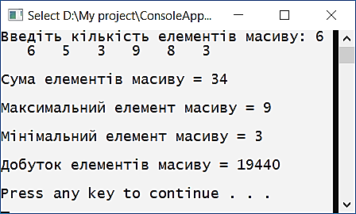

Результат виконання програми до завдання №2

**Завдання на самостійну роботу:**

**1.** Запишіть прототип функції, яка приймає два цілочисельних аргументу і повертає дійсне число.

Лістинг програми:

double func(int, int);

**2.** Припустимо, дані три функції: int abs(int x); float abs(float x); long abs(long x). Яка з цих трьох функцій буде викликана в рядку float a = abs(-6);?

Буде викликано функцію: int abs(int x).

**3.** Напишіть функцію зведення числа до квадрату.

Лістинг програми:

#include "pch.h"

#include <iostream>

#include <locale.h>

int pow(int num) {

int pow;

pow = num * num;

return pow;

}

int main() {

setlocale(LC_ALL, "Rus");

int num;

printf("Введите число: "), scanf_s("%d", &num);

printf("Результат: %d\n", pow(num));

system("pause");

}

Результат виконання програми:

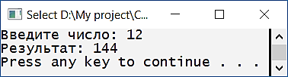

Результат виконання програми до завдання на самостійну роботу (3)

**4.** Напишіть функцію, що отримує ціле значення і повертає число з оберненим порядком цифр. Наприклад, для 7631 функція повинна повернути 1367.

Лістинг програми:

#include "pch.h"

#include <iostream>

#include <math.h>

#include <locale>

void fnum(int num)

{

int k = 0, arr[20] = { 0 }, i = 0;

for (int temp = num; temp >= 10; k++)

temp /= 10;

for (int temp; k > 0; k--, i++)

{

temp = num / pow(10, k);

arr[i] = temp % 10;

}

arr[i] = num % 10;

for (; i > -1; i--)

printf("%d", arr[i]);

}

int main()

{

setlocale(LC_ALL, "Rus");

int num;

printf("Введите число: "), scanf_s("%d", &num);

printf("Ответ: ");

fnum(num);

printf("\n\n");

system("pause");

}

Результат виконання програми:

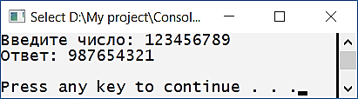

Результат виконання програми до завдання на самостійну роботу (4)

***Висновок:*** в ході виконання лабораторної роботи отримано практичні навички написання процедур і функцій за допомогою конструкцій мови, а також вибору правильного способу передачі параметрів.